MỞ ĐẦU
Phần mềm ArcGIS là phần mềm ứng dụng công nghệ hệ thống thông tin địa lý của Viện nghiên cứu hệ thống môi trường (ESRI) của Mỹ. Bộ phần mềm ArcGIS của ESRI có khả năng khai thác hết các chức năng GIS trên các ứng dụng khác nhau như: desktop, máy chủ (bao gồm Web), hoặc hệ thống thiết bị di động.

CHƯƠNG I: TỔNG QUAN VỀ PHẦN MỀM ARCGIS
1.1. Giới thiệu tổng quan phần mềm ArcGIS.
Hệ phần mềm ArcGIS cung cấp những công cụ rất mạnh để quản lý và cập nhật, phân tích thông tin tạo nên một hệ thống thông tin địa lý hoàn chỉnh.
ArcGIS cho phép :
- Tạo và chỉnh sửa dữ liệu tích hợp (dữ liệu không gian tích hợp với giữ liệu thuộc tính)
- Truy vấn dữ liệu không gian và dữ liệu thuộc tính từ nhiều nguồn và bằng nhiều cách khác nhau
- Hiển thị, truy vấn và phân tích dữ liệu không gian kết hợp với dữ liệu thuộc tính
- Thành lập bản đồ chuyên đề và các bản in có chất lượng trình bày chuyên nghiệp.
ArcGIS bao gồm:
ArcGIS có thể làm được gì?
- Đọc và tạo dữ liệu trong ArcGIS từ các phần mềm khác như: Maplnfo, MicroStation, AutoCAD, MS Access, dBASE file, MS Excel...
- Nội suy, phân tích không gian. Có thể phối hợp các kỹ thuật phân tích phức tạp với nhau để tạo ra các mô hình chi tiết.
- Tạo ra những bản đồ với chất lượng cao và có khả năng kết nối nhanh với nhiều loại dữ liệu khác nhau như: biểu đồ, bảng thuộc tính, ảnh và các dạng file khác.
- Xếp chồng các lớp dữ liệu: Khi xếp chồng các lớp dữ liệu sẽ tạo ra lớp dữ liệu mới. Có nhiều kiểu xếp chồng dữ liệu (union, intersect, merge, dissolve, clip...) nhưng nhìn chung là kết hợp hai lớp dữ liệu có sẵn thành một lớp (tập hợp) dữ liệu mới.
  - Cấu trúc, tổ chức dữ liệu trong ArcGIS
ArcGIS tổ chức và lưu trữ thông tin dưới dạng các lớp dữ liệu không gian. Mỗi một lớp dữ liệu bao hàm các trường thuộc tính giống nhau.
Các dạng Dữ liệu trong ArcGIS
- 1.2.1. Mô hình dữ liệu Vector
Mô hình dữ liệu vector mô tả đối tượng không gian dưới dạng các lớp dữ liệu dạng: điểm (point), đường (line) và vùng (polygon):
- Điểm: được xác định bởi một cặp tọa độ (x,y) hay bộ ba (x,y,z) với z là giá trị biểu diễn cho độ cao. Điểm không xác định hướng cũng như không có kích thươc (độ dài hay diện tích).
- Đường: được xác định bởi một tập hợp các cặp tọa độ (các điểm). Một đường sẽ có hướng và một kích thước là độ dài.
Trong ArcGIS, hai điếm đầu và cuối của đường được gọi là node, các điểm nằm giữa hai node xác định hình dạng của đường và được gọi là vertex.
- Vùng: được xác định bởi một tập hợp các tọa độ khai báo cho đường bao của một vùng. Một vùng có thể đo được diện tích.
Một đối tượng không gian có thề được thể hiện dưới dạng một điểm hoặc một vùng tùy thuộc vào tỷ lệ của bản đồ.
ArcGIS sử dụng 3 mô hình vector để biểu diễn dữ liệu là: coverage, shapefile và geodatabase, đồng thời lưu dữ liệu trong các lớp đối tượng (feature classes) dưới dạng không gian và thuộc tính (bảng dữ liệu).
- 1.2.2. Mô hình dữ liệu Raster
Mô hình dữ liệu raster biểu diễn đối tượng không gian bởi một tập hợp các ô ảnh hình vuông và có kích thước nhất định gọi là cell hoặc pixel (picture element). Vị trí của đổi tượng được xác định bởi vị trí của các ô vuông theo trật tự hàng và cột. Mỗi ô ảnh chứa thông tin giá trị của một thuộc tính nào đó của đối tượng, như độ cao, nhiệt độ, giá trị phổ,...
Mô hình dữ liệu raster thường được dùng để mô tả một bề mặt liên tục trong không
gian.
Dữ liệu raster bao gồm các loại ảnh - image (ảnh hàng không, ảnh vệ tinh, ảnh quét dùng để số hóa, làm nền) và grid (dùng để phân tích và lập mô hình).
- 1.2.3. Mô hình dữ liệu TIN (Triangular Irregular Networks)
Mô hình dữ liệu TIN mô tả đối tượng bề mặt bởi một mạng lưới các tam giác bất quy tắc. Mạng lưới tam giác bất quy tắc này được xây dựng bởi một tập các điểm (vertices / points) được nối với nhau bởi tập hợp các cạnh (edges). Mô hình TIN thích hợp để mô tả các bề mặt có diện tích nhỏ và yêu cầu độ chính xác cao như trong các lĩnh vực kỹ thuật.
- 1.2.4. Dữ liệu dạng báng
ArcGIS cho phép kết nối trực tiếp với các dữ liệu dạng bảng và kết nối dữ liệu không gian với dữ liệu bảng biểu (thuộc tính).

CHƯƠNG II. PHƯƠNG PHÁP TẠO MỚI VÀ NHẬP CÁC LỚP DỮ LIỆU
  - Tạo mới một shapefile dạng điểm, đường, vừng
Việc tạo mới một Shapefile được thực hiện trong ứng dụng ArcCatalog.
Trên giao diện của ArcMap nhấp chuột chọn ArcCatalog. Giao diện ArcCatalog hiện ra chọn thư mục cần lưu dữ liệu chọn File\ New\ Shapefile.

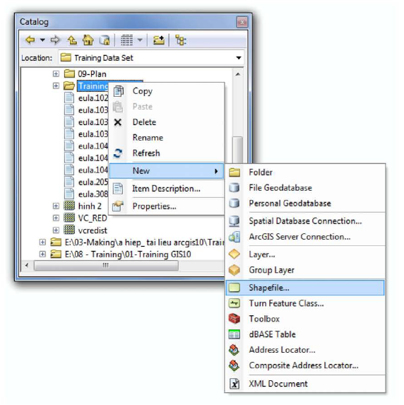

Xuất hiện cửa sổ Create New Shapefile
Trong đó:
- Name: Đặt tên cho Shapefile
- Feature type: Lựa chọn loại đối tượng cho Shapefile: Điểm, đường, vùng.,
- Edit: Cho phép gắn lưới chiếu cho Shapefile
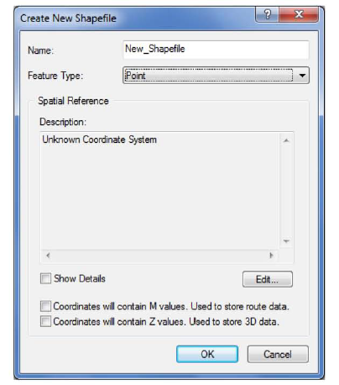

2.2 Nhập dữ liệu không gian
Việc nhập dữ liệu không gian vào Shapeíile (vẽ các đối tượng không gian) được thực hiện trong ArcMap.
    - Thêm lớp dữ liệu vào ArcMap
Trước khi nhập dữ liệu vào shapeíile cần add lớp dữ liệu đó vào trong ArcMap. Bằng
cách nhấp nút Add data ⁺ ’ từ thanh công cụ của ArcMap và chọn lớp dữ liệu cần thêm vào.
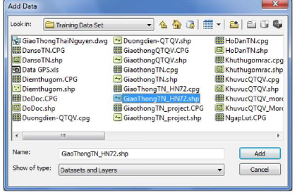
Nhấp vào Add để đóng hộp thoại Add Data.
Nếu xuất hiện hộp thoại Geographic Coordinate Systems Warning(hình dưới): Là do dữ liệu Add vào được đặt trong hệ quy chiếu khác với hệ quy chiếu của Data Frame nên hộp thoại yêu cầu khẳng định chuyển đổi hệ tọa độ của file này về hệ của Data Frame. Bấm nút Transformations để chấp nhận chuyển đổi hiến thị. Bấm nút close để giữ nguyên gốc hệ tọa độ.
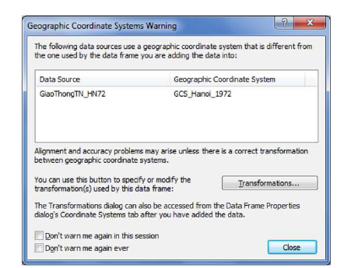
Sử dụng thanh công cụ Editor ToolBar đê’ nhập dữ liệu mới hay chỉnh sửa dữ liệu, thanh công cụ này có thể được gọi ra thông qua thực đơn View\ ToolBor\ Editor
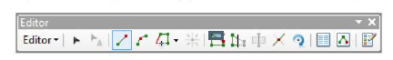
- Editor menu: Là thực đơn lệnh chính cho việc bắt đầu, kết thúc, ghi lại các dữ liệu.
- Edit Tool ^ : Công cụ lựa chọn việc biên tập dữ liệu.
- Edit Anotation : Công cụ lựa chọn cho việc biên tập đối tượng là dạng Anotation
• Đây là các công cụ quan trọng cho việc biên tập các dữ
liệu không gian, bao gồm có công cụ vẽ đường thẳng, vẽ
cung tròn, vẽ các đường thẳng vuông góc với nhau ...
- Reshape Feature Tool *■i : Cho phép chỉnh sửa hình dạng đối tượng dạng đường hoặc dạng vùng.
- Cut Polygons Tool ^ : Cho phép cắt các đối tượng dạng vùng được lựa chọn ra các phần riêng biệt.
- Split Tool: ' : Chia một đối tượng dạng đường được lựa chọn ra thành hai đối tượng
- Rotate Tool: ^ : Cho phép xoay một đối tượng
- Attributes LU : Mở cửa sổ thuộc tính của một hoặc nhiều đối tượng xác định. Cửa sổ này cho phép nhập, chỉnh sửa thông tin của các đối tượng đó.
- Sketch Properties s: Cho thấy thông tin về tọa độ của vertex bản phác họa, người dùng có thể chỉnh sửa tọa độ hoặc xóa vertex
- Create Features Ef: Hiển thị bảng Creote Features
Để bắt đầu nhập dữ liệu, chỉnh sửa hoặc tạo mới các đối tượng nhấp chuột và Editor chọn Start Editing hoặc trên bảng TOC nhấp chuột phải vào layer và chọn Edit Features -> Start Editing
Khi đó xuất hiện cửa sổ Create new features
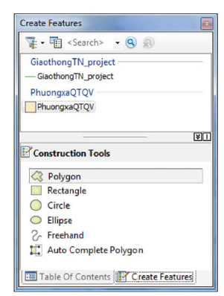
Đối tượng được tạo mới thông qua việc sử dụng templates tạo sẵn trong symbology, nếu như chưa tạo được ký hiệu thì khi Start Editing sẽ tự động tạo ra mỗi template giống
như hiển thị tức thời của đối tượng đó ngoài bảng Table of contents. Khi chỉnh sửa, thêm đối tượng ở các shapefiles khác nhau thì nhấp chuột vào template của shapefile đó trong bảng Create feature thay vì chọn trong
Q train - ArcMap - Arclnfo
File Edit View Bookmarks Insert Selection Geoprocessing Customize Windows Help mục Target như ArcGIS 9.X.
Bảng Construction Tools cho phép lựa chọn các loại hình dạng đối tượng như hình chữ nhật, hình tròn hay elip, đối với các đối tượng dạng vùng thì có thêm chức năng Auto CompletePolygon là lệnh tự động xây dựng vùng
Khi vẽ một đổi tượng hình học sử dụng công cụ Sketch tool (bút phác họa) để vẽ phác họa. Sau khi đã phác họa xong đối tượng ra lệnh "Finish Sketch" thi hình phác họa mới trở thành đối tượng thật trong CSDL. Tuy nhiên, các đối tượng này vẫn chưa được ghi vào file của CSDL trên đĩa cứng. Sau khi kết thúc một phiên Edit (Edit section), cần phải ra lệnh Save Edits (Trên Menu Editor) thì những gì đã làm mới thật sự được ghi vào file CSDL trên đĩa cứng.
      - Nhập dữ liệu dọng điềm
Để nhập dữ liệu dạng điểm cần phải tạo một lớp Shapefile dưới dạng điểm và nhập lớp dữ liệu này vào trong ArcMap. Nhấp chuột phải vào lớp dữ liệu point và chọn Edit Features -ỳ Start Editing . Bảng Create Features hiện ra nhấp chuột trái vào symbol của layer đó để kích hoạt chức năng point trên bảng di chuyển chuột lên vùng bản đồ trên ArcMap nhấp trái chuột. Nhận được dữ liệu dạng điểm.

Sau khi thêm mới xong dữ liệu, trên thanh công cụ Edittor nhấp Editor/ Save Edits để ghi lưu dữ liệu.
      - Nhập dữ liệu dạng đường
Để nhập dữ liệu dạng đường cần phải tạo một lớp Shapefile dưới dạng đường và nhập lớp dữ liệu này vào trong ArcMap. Sau đó thao tác như sau:
- Nhấp chuột phải vào layer dạng đường chọn Edit Features / Start Editing.
Hoặc trên menu Editor chọn Start Editing
- Tại bảng Create Features vừa hiện ra, nhấp chuột vào Templates kiểu đường tạo sẵn và chọn các kiểu thể hiện đối tượng đường trên thanh Editor hoặc mục Construction Tool.
- Di chuyển chuột đến cửa số hiện thị của ArcMap nhấp trái chuột tại vị trí cần thêm mới dữ liệu.
- Để kết thúc thêm mới dữ liệu dạng đường nhấp chuột phải và chọn Finish Sketch hoặc kích đúp trái chuột. Nhận được dữ liệu dạng đường

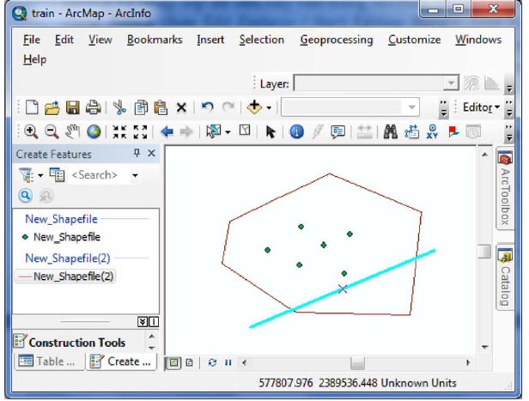
Sau khi thêm mới xong dữ liệu, trên thanh công cụ Edittor nhấp Editor/ Save Edits để ghi lưu dữ liệu.
      - Nhập dữ liệu dạng vùng
Đê’ nhập dữ liệu dạng vùng cần phải tạo một lớp Shapefile dưới dạng vùng và nhập lớp dữ liệu này vào trong ArcMap. Sau đó thao tác như sau:
- Trên thanh công cụ Editor nhấp chọn Editor/Start Editing.
- Bảng Create Features hiện ra, nhấp chuột vào template của đổi tượng dạng vùng trong bảng (Template như hiển thị trên TOC)
- Chọn các dạng vùng tạo như chữ nhật, elip, hình tròn... trên mục Construction Tools
- Di chuyển chuột đến cửa sổ hiện thị của ArcMap nhấp trái chuột tại vị trí cần thêm mới dữ liệu.
- Đê’ kết thúc thêm mới dữ liệu dạng vùng nhấp chuột phải và chọn Finish Sketch hoặc kích đúp trái chuột. Nhận được dữ liệu dạng vùng:
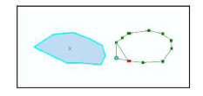
- Sau khi thêm mới xong dữ liệu, trên thanh công cụ Edittor nhấp Editor/Save Edits để ghi lưu dữ liệu.
2.2.4 Nhập dữ liệu dạng mô tả
Trong ArcMap cho phép tạo mới dữ liệu dưới dạng mô tả rất hữu hiệu. Dữ liệu mô tả này có khả năng gắn với từng lớp dữ liệu giúp cho việc hiện thị dữ liệu đơn giản và rõ ràng dễ hiểu.
Lưu ý: lớp dữ liệu mô tả này được lưu cùng với Map document (*.mxd) nên sau khi biên tập tạo lớp dữ liệu mô tả cần lưu lại dữ liệu dạng Map document (*.mxd).
Để làm được điều đó trên thanh công cụ Draw nhấp vào thực đơn Drawing: Chọn New Annotation Group...

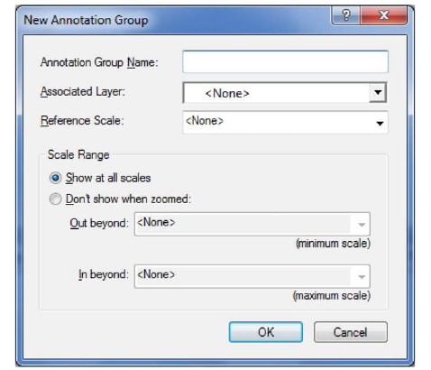

Trong đó:
- Annotation Group Name: Đặt tên cho dữ liệu là Mô tả
- Associated Layer: Gắn dữ liệu mô tả với lớp dữ liệu nào
- Reference Scale 1: Tỷ lệ
- Scale Range : Chọn mức tỷ lệ hiện dữ liệu mô tả Nhấp OK.
Tiếp theo trên thanh công cụ Draw nhấp chọn New Text ^{A} ” di chuyển chuột đến vị trí cần mô tả dữ liệu nhấp trái chuột. Khi đó nhận được dòng chữ "Text", xóa dòng chữ này và nhập thông tin cần mô tả vào.
Nhận được kết quả:
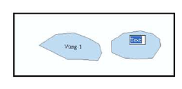
Sau khi thêm mới xong dữ liệu, trên thanh công cụ Standard nhấp Sove để ghi lưu dữ liệu mô tả .

KẾT LUẬN

Khi Xây dựng và nhập dữ liệu cho đối tượng dạng điểm, đường, vùng, mô tả bằng phần mềm ArcGIS sẽ giúp cho sing viên dễ dàng : Tim hiểu các cách quản lý dữ liệu trong ArcGIS; Hiểu được cách tạo và nhập dữ liệu trong ArcGIS; Nắm vững cách nhập và Yeu cau: xuất dữ liệu dưới các dạng format cần thiết

TÀI LIỆU THAM KHẢO
[1] Trần Hùng (2010), Tài liệu hướng dẫn thực hành sử dụng ArcGIS. Phần II-Kỹ năng nâng cao
[2] Trần Hùng (2011), Ứng dụng GIS trong quản lý hạ tầng kỹ thuật đô thị tại Việt Nam. Công ty tƣ vấn GeoViet Hội thảo ứng dụng GIS toàn quốc.
[3] Phạm Hữu Đức (2011), ơ s dữ liệu và hệ th ng th ng tin địa lý GIS, NXB Xây Dựng.

